中国产业地产研究报告
来源：互联网

目 录

第一章 当前产业地产发展新趋势和面临的问题 1
1.1 当前产业地产发展新趋势 1
1.2 当前产业发展新问题 3
1.3 产业地产，一座未挖掘到位的金矿 6
1.4 回归市场主导模式，地价上涨优化产业链 6
1.5 产业地产迅速蔓延，向二线城市扩张 8
第二章 当前产业地产涉及重点产业领域探讨 10
2.1 临空产业崭露头角，产业物业需求量大 10
2.2创意产业风起云涌，生态化办公呼之欲出 11
2.3 总部经济风靡全国，产品体量升级成新趋势 12
第三章 当前产业地产融资渠道探讨 14
3.1 产业地产的发展难题：资金与管理 14
3.2 产业地产的资本特点 15
3.3 目前国内主要的融资渠道 15
3.4 产业地产多元化的融资发展方向探讨 15
3.5 外资基金已进入产业地产领域 17
第四章 国内产业地产的创新现状 20
4.1中国产业地产开发典型案例 20
4.2产业地产创新的典型案例分析 25
第五章 产业地产误区和创新方向 30
5.1产业地产目前存在的问题 30
5.2产业地产创新的发展方向 34

第一章 当前产业地产发展新趋势和面临的问题

2006、2007年间，随着一轮轮宏观调控政策的热浪袭来，住宅和商业物业的开发在风口浪尖中徘徊，产业地产领域也发生着深刻变革，在调控中仍保持着强劲的发展势头，迅速窜升为房地产领域的一颗新星并广备受关注。
当融资成为了开发投资商前行的绊脚石，开发专业度成为难以逾越的门槛，当普洛斯集团（prologis Group）等外资抢滩中国产业市场，当受住宅产业结构性调控影响的复地、绿地、中粮集团等国内不少大开发商抢入工业地产领域，产业地产在逆风劲吹中巍然屹立，显示出旺盛的生命力和巨大的投资吸引力。
面对这座未充分挖掘的金矿，多少投资开发商摩拳擦掌，在开发银根缩紧收益受限的严峻现实下，仍未能阻挡产业地产开发的脚步，结束了土地低价时代，回归到市场主导的开发模式，伺机进行产业链优化的产业地产，迎来空前的发展契机，在全国迅速扩张并对二线城市进行了渗透，改写了二线城市的市场格局。未来，“产业地产”将与商品住宅、商业物业共同绽放。
当前全国对房地产调控持续深入的政策现状，我们更应该看到，新经济形势下，全球产业的重组与调整，全国范围内的产业升级改造，2008奥运会举办的经济辐射效应，这对以产业为依托的产业地产来说，是一个历史挑战，更是一个历史机遇。
1.1 当前产业地产发展新趋势
一、开发门槛增高
（一）融资成发展难题
产业地产与普通的住宅、商业房地产不同，开发周期时间较长，后期资金投入对产业地产的开发有很大影响，所以虽然06年以前产业地产的土地获得成本低廉，但对开发商的资金能力要求依然很高，资金压力贯彻产业地产开发的始终。
随着住宅、商业等传统房地产市场调控力度加大，市场发展放缓，房地产开发商的注意力开始向方兴未艾的产业地产转移，这必然导致产业地产的竞争加剧；06年开始，工业用地开始全面实行招拍挂的公开出让方式，工业用地竞争必将更加激烈；加之对工业用地指定最低限价政策，产业地产开发的土地获得成本必将大大增加。
2007年，在原有资金压力的基础上加大了产业地产开发中的土地获得成本，产业地产开发的资金压力继续大幅增加。与产业地产开发资金压力大相对应的是国内开发商的实力有限，无力用自有资金完成开发，这一矛盾日在06年后随着工业用地获得成本的提高而加剧。面对这一矛盾，传统的银行贷款已经不能有效解决，特别是宏观调控下银行贷款收紧，促使开发商通过其他渠道解决资金压力，融资成为产业地产开发中日益重要的问题。面对这一问题，在外资产业基金的示范作用下，产业地产融资渠道多元化发展。
（二）开发专业度提升
06年开始政府在工业用地等方面调控力度的日渐加大，产业地产的发展正逐渐走上正轨，开始成为继住宅、商业地产后房地产开发的又一重要开发类型，随着政府调控的日渐规范和其自身的快速发展壮大，产业地产的发展开始由粗放型经营向专业化、规范化的开发模式过渡，特别是外资产业基金近期在国内的快速扩张，客观上要求产业地产在专业化、规范化方面尽快提升以适应同外资的激烈竞争。
新形势下产业地产的发展必须日渐规范，接收并按照新的理念和新的开发模式进行运作。专业化开发模式要求项目在统一的产业规划布局下，把房地产作为配置载体，由专业的地产开发商进行土地资源整合和开发，通过统一规划和专业设计，为入驻企业提供相应的经营用房，同时提供相应的配套设施和物业管理，实现土地的集约配置效应。
产业地产与普通房地产开发最大的区别是以产业发展为主导的房地产开发，在产业研究和规划方面具有非常专业的开发要求，目前产业地产开发出现的专业化发展方向是产业地产发展的必然趋势。
二、产品进一步升级
随着产业地产由粗放型经营向专业化、规范化发展升级，产业地产的开发理念和模式开始发生改变，产业地产不再单一地进行最基本地工业厂房、物流基地的开发，而是顺应产业主导的方向，探寻产业升级的发展需求，向研发、办公、展示用房等其他产业需求升级。
除在产品类型方面的升级外，开发商在产品的具体设计方面也从面向的客群需求出发，结合自身条件和开发经验，从产品的体量、功能设计、生态发展等角度入手进一步提高自身产品的品质。如目前的总部基地、BDA国际企业大道等项目都是产品升级的典型案例。
三、产业园区的社区化
产业地产发展日渐规范的另一个重要的发展趋势是产业园区软环境的完善，即出现了产业园区的社区化。产业地产不仅向纵深方向的发展显著，提供配套服务的横向发展也应跟上产业发展的步伐。
由于产业地产规划和产品的升级，产业园区内的工作人员和工作性质都出现变化，不再是单纯的生产性质，相应的对园区软环境的需求也从单一的生产需求向商务、生活等需求转移，对居住、休闲、商业等相关配套设施的需求迅速发展。
产业园区在产业各部门特别是研发、办公等部门的不断入住后，已形成了比较完整的产业内部循环系统，各部门及各种资源需要建立相应的平台进行资源整合，来满足不断发展的企业的行为需求。

1.2 当前产业发展新问题
当前受宏观政策的调控影响，产业地产虽准入门槛提高，开发专业性更强，但不可否认的事实是，经过新一轮的洗牌，产业地产已经步入良性发展轨道。长远角度看，产业地产的兴起是城市土地集约利用的需求，是产业价值链不断分解、产业集聚导致空间不断专业化以及政府、开发方规划引导的产物。产业地产的“产业＋地产”的运作模式，决定了它的专业程度和开发特性，产业先行，如何顺应产业地产的本质切入产业地产领域？成为制约产业地产向前发展的关键问题。
一、如何多方共赢，合理产业定位是关键
产业地产带来价值链的高端聚集，并优化产业结构，推动产业升级，由此带动城市发展，这给地方政府支持产业地产发展充分的理由。全国性的产业结构升级，对第三产业及新兴产业的政策鼓励与引导，各大中城市兴起了对新兴的、高增长、高附加值、无污染、节能环保，可持续发展的产业类别发展的狂热追捧。由于此类产业独特的特征，现有的工业物业已经不能满足其办公要求，引发对现有物业升级版的大量现实需求，也成为当前产业地产的主要增长因素，同时可以看到，由于合理的产业定位，各产业为主导的专业园区取得了较好的成效，并带动了区域经济乃至城市的发展。
（一）临空产业
临空产业是依托机场发展起来的，尤其是国际性、枢纽性大机场，带来人流、物流、现金流优势而发展起来的区域经济形态。
从全国各大中城市的“临空经济热”“空港建设热”可以看出，临空产业的优势明显得到从政府到企业层面的广泛认可，依托良好的机场基础设施和关联性产业的聚集，它跨越行政区域和国际界限，对全球的跨国企业和高价值企业都形成了较强的吸引力，同时由于全球产业升级的大势之趋，企业对办公物业的升级性需求，对办公品质提升的强烈渴望，带来产业地产发展的新契机。
（二）创意产业
创意产业指以创新思想、技巧和先进技术等知识和智力密集型要素为核心，通过一系列创造活动，引起生产和消费环节的价值增值，为社会创造财富和提供广泛就业机会的产业，以其涉及面广，衍生产品价值高等特点，成为各地招商的新宠。
继上海盘活老厂房用于创意产业企业的办公，北京创建十大创意产业基地后，广州、武汉、西安、南京等智力资源丰富的陆续地区出现“创意产业基地”的招商规划，在政府政策的支持下，中国创意产业借势兴起并迅速走红，带来相关产业的集聚。雨后春笋般涌现的新型创意产业带来物业需求的同时，推动了产业地产的迅速升级和发展。
（三）信息技术产业
信息技术的飞速发展和信息产业的迅速崛起，使信息技术及其产业的渗透性和带动性得以充分发挥作用，驱动着产业结构、就业结构的变化，成为推动传统产业改造和产业优化升级的主要力量，在使整个经济和社会向信息化、网络化方向发展的同时，其对产业地产的优势作用也相当明显，如中关村软件园、大连软件园等以信息技术产业先导的开发模式，就对当地产业链的完善，对于同领域物业起到很好的示范作用，同时将产业地产的发展带入新的发展高潮。
（四）生物医药产业
被誉为 “朝阳工业”的生物医药产业，已成为众多投资者与企业家特别关注的热门领域之一。随着高新技术的迅猛发展，生物医药产业可以与计算机、生物芯片、化学合成、纳米技术等实现融合，并有广泛的应用前景。生物医药产业逐渐摆脱缺乏核心技术的现状，转向以研发为主的发展阶段，因此衍生了许多以高附加值、智力密集型的研发机构和企业。
以研发为主的企业行为转化为高附加值产品，企业的持续快速发展，都将会产生更高的办公环境要求，产业地产若以生物医药产业为依托，中试实验的需求对产业地产的功能性提出更全面的要求，将有良好的市场预期。许多生物医药产业园，吸引了世界级的产业巨头，对产业的引导与推动，有力的促进了物业的升级。
（五）环保相关产业
环保产业, 包括环境管理和环保设备制造两大类别，但涉及的范围之广，给予产业地产很大的空间,北京环保产业园、苏州国家环保高新技术产业园、青岛国家环保产业园，各地环保产业园的建设方兴未艾，使环保产业成为当前影响产业地产的热门产业之一。
（六）其他产业
其他产业包括如由总部经济带动的产业等特殊时期、特定经济条件下发展的产业，它们作为国家近阶段鼓励发展的产业类别，形成相关行业的聚集或同行业产业链上下游的有效聚集，也将对于产业地产有积极的推动作用，是值得引起足够重视的产业定位方向。
二、如何规避开发成本，提高开发收益？
面对地根、税根、银根收紧的地产调控政策，产业地产的开发商、投资商们陷入融资难的困境，一地难求的开发商，进入资金困局的中小型开发商，拿地的开发方也面临着开发成本提高的严峻考验，部分地方的开发商由于难以筹措资金，不得不将手中的土地转卖或以项目、股权来融资。
如何规避开发成本，渡过难关，开发商们使出浑身解数：部分开发商全部或部分转让房地产项目股权，甚至整体出让土地；“投靠”地产投资基金；用好项目来向国际基金和国内私募基金融资；甚至开始寻求与原材料供应商、房屋中介合作……
有关业内专业人士表示，当下的房地产开发投资商，企业债券、上市融资、合作开发、委托贷款、典当乃至产权交易都是可以利用的一些新型融资渠道，但必须了解各个渠道本身的特点及其风险。
由于利益的驱使，开发方们将更注重开发投资渠道的选择与组合，如何提高开发收益是产业地产投资商们当前最值得深思的问题。内地发展商难以依赖银行渠道融资，进一步拓展融资渠道成为必然，海外基金在此时介入更易于寻找战略合作伙伴，私募基金已进军产业地产领域，多元化的投资融资渠道初显端倪，将在本文第三章进行探讨。

1.3 产业地产，一座未挖掘到位的金矿
近年来，外资在华的产业地产投资幅度加大，在全球经济一体化的宏观经济背景下，良好的产业资源、相对低廉的土地价格、较好的投资收益预期，使中国产业地产物业日益受到国际巨头的青睐，统计数据显示，中国在2006年吸引的外国直接投资总额已达总额达到1.2万亿美元，其中大部分用于遍布全国的工业园区内建设工厂、仓库和研发中心。
2007年国际物流巨头纷纷选择在上海“落户”。2月28日，沃尔玛全资子公司盖世理（Gazeley）宣布正式进军中国市场。此前，美国的物流地产巨头普洛斯也已经率先进入中国，欧美两强将在中国展开竞争。3月21日，麦格理佳文集团（Macquarie Goodman）宣布，以1.21亿元人民币收购上海奉贤4.8万平方米物流配送中心。这家上市的国际工业地产集团，之前已在上海康桥开发了一个名为DHL-Exel的工业地产项目，而同样看中中国工业地产机会的国际工业地产巨头绝不在少数。
随着宏观调控政策力度的不断加大，工业用地市场化的进程也将不断推进，比起其他行业的投资，地产行业的地产投资更像一场“游击战”：住宅被宏观调控，地产投资转向了商办等物业；商办地产“调控”风声吃紧，地产投资又转向了更具投资价值的产业地产。
国内一些大型的投资商和房地产开发企业意识到住宅地产、商业地产还受限于土地储备、开发周期的影响，业务经营具有间断性，必须寻求可持续的经营业务，动作较快并有较强实力的企业已经把目光瞄准了产业地产，开始在全国范围内寻求合作项目，国内一些大开发商如复地、中粮，拥有开发区资源的北京经开投资、顺义空港股份等开发商也纷纷进入产业地产领域，抢占市场先机。
相比住宅和商业地产，产业地产受房地产宏观调控影响较小。从全国范围看，产业地产发展近20年，投资回报率一直匀速上升，少有下挫。但与其它许多国家相比，中国的工业土地、工业物业价格还非常低廉，与住宅、商业地产还有很大差距，外资和国内实力开发企业竞相进入中国挖掘这座地产金矿，可以预见，产业地产物业的租售价格将有很大上升空间，巨大的投资潜力不容忽视。

1.4 回归市场主导模式，地价上涨优化产业链
一、告别低价时代，回归市场主导模式
国家对整个房地产业的调控在近年内从未间断，对住宅的持续调控使国内房地产市场有短期的波动，随着国家对工业用地的深入整顿与管制，工业用地结束了疯狂圈地的神话，告别了“零地价”、政府政策倾斜的特殊时代，产业地产开发回归市场调配资源时代。
政策链接：
2006年8月，国土资源部《招标拍卖挂牌出让国有土地使用权规范》正式开始施行，要求必须将工业用地纳入招标拍卖挂牌出让国有土地范围。
2006年9月，国务院下发的《国务院关于加强土地调控有关问题的通知》中指出明确指出：建立工业用地出让最低价标准统一公布制度。

与日益攀升的住宅和商业用地的价格相比，工业用地的价格将有较大的上升空间，产业地产投资的商业前景广阔，在告别了政府主导的低价时代后，游戏规则将发生根本性的改变，政府对土地集约化的有力举措，土地价格的增长有利于产业地产领域进行调整，开发预期的难度加大，市场调配资源优胜劣汰，将迎来更规范更建康的新的发展阶段。
2005年底至当前，工业用地的价格增幅同比出现比较明显的增长，政策调控使工业用地走向了市场化，大量新的工业用地开发投资增长出现了较大的提升，2006年继续与商业和综合用地基本持平，说明产业地产市场从政府主导模式回归到市场化的模式，土地开发的价格将趋于国家化市场化，由于政策对工业用地出让的规范，工业用地市场价格的市场体系逐步建立，土地价值开始在地价水平层面有所体现，这也是抑制无序开发、土地集约化运用的整体趋势。

二、地价上涨优化产业地产生态链
近几年各地工业用地价格出现空前的高涨，过去行政干预强、土地以附属品状态存在的现象已经不复存在，今后工业用地将全部通过“招、拍、挂”的形式出让，并全国范围内进行土地清查回收，对出让供应量的适当压缩，以公平、公开、公正的原则通过一系列规范运作的机制和程序，避免过去存在的暗箱操作。地价的上涨从产业地产的源头抓起，减缓了未准备充分的开发商发人进入速度，减少了产业地产物业大量空置的可能，有效遏制了圈地盲目开发的危险行为，从而提高工业用地招商的透明度，土地潜藏的巨大价值得以充分发挥，对产业生态链也起到很好的优化作用。
摆脱长期受政府干预的产业地产，未来将转向受市场主导的开发模式，在优胜劣汰的游戏规则的驱使下，有实力背景并渴望持续发展的企业将成为产业地产的缔造者，对于产业的地产的开发将有较好的规划，可持续发展成为其重要的开发理念，因此产业地产良性竞争时代来临。

1.5 产业地产迅速蔓延，向二线城市扩张
当房产调控的热浪一阵阵袭来，一些实力开发商开始寻找新的“天堂”。类似重庆、天津、西安、武汉等这样的二线城市，其房地产市场发展的“空白”和滞后带给了开发商十足的信心。相比北京、上海等城市的房地产市场竞争日益白热化、资源逐渐稀缺以及越来越严峻的调控环境，二线城市无疑更具市场潜力。
事实上，产业地产亦是如此，在调控中愈演愈烈，大有迅速蔓延全国之势。此前，海外基金只关注在北京、上海等一线城市的项目，经过了宏观调控的洗礼后，二线城市也进入海外基金的视线，并开始关注在二线城市开发的企业和项目。如全球最大的工业地产投资信托公司普洛斯也已在天津、苏州、武汉等二线城市投建其物流园区；而新加坡腾飞集团也开始着手大连软件园腾飞园区的建设。海外基金这种纵深化的投资表现，证实了二线城市在当前政策环境下的发展空间。
随着中国改革开放的深入，沿海地区、改革试点区原有的政策优势、资本优势和交通区位优势在能源、原材料、劳动力缺乏和环境承载力的多重制约下，呈现出边际产业递减的趋势，沿海地区、改革试点区的经济发展严重依赖资源、资本和劳动力的大量投入，而劳动力和土地成本等价格的攀升导致了部分企业投资的转移。
“由于北京、上海及广州的劳动力和土地成本有所上升，主要的制造类企业倾向于将其工业投资转向国内的二级城市。但对于准备建立研发中心的公司而言，北京仍具有很大的吸引力，一些公司甚至将其研发中心的计划从只服务中国地区升级为其全球范围内的研发中心。”仲量联行相关人士表示。
统计数据显示，中国在2004年吸引的外国直接投资总额已达600亿美元，其中大部分用于遍布一、二线城市的工业园区内建设工厂、仓库和研发中心。
随着工业企业生产设备逐步向内地转移，北京，上海作为全国最主要的城市，成为跨国公司地区总部和研发中心的理想基地。广州等主要工业城市将成为航空、制药等更多精密制造业的理想基地。土地成本的上升，拥有大量土地资源和廉价劳动力的二线城市区位优势凸显，如天津以其距离首都北京仅140公里的地理优势，成为一些希望在北京周边扎根的企业的良好选择，处于西部的二线城市成都也吸引了英特尔等大型跨国企业的入驻。
中国经济新的产业布局特征对企业选址的决定因素不容忽视，沿海的部分制造业逐渐往中西部转移，在华的跨国公司中也开始出现整合工业资源的潜在趋势，这对刚刚起步却又充满生机的产业地产市场而言，意味着空前的发展机遇，将成为推动产业地产理性扩张的新诱因。

第二章 当前产业地产涉及重点产业领域探讨

当前调控力度的增强，风云变幻的产业地产，仍保持了强劲的增长势头，备受关注并成为房地产市场开发的新投资方向，赢得了巨额资本的青睐，以产业为先导是其不变的发展主题，新兴的拥有高附加价值的产业类别，将引发整个产业地产领域的变革。

2.1 临空产业崭露头角，产业物业需求量大
临空经济是依托国际机场，尤其是国际性、枢纽性大机场的人流、物流优势而发展起来的区域经济形态。
临空经济是地区性经济发展的发动机。每年100万人次航空旅客运输量相当于产生1.3亿美元的经济效益和2500个就业岗位。2005年，我国航空有近3亿人次的旅客运输量，首都国际机场的旅客吞吐量达到4100万人次，其产生的经济效益带动的就业岗位是非常巨大的。
由于临空的区位优势、交通利好以及相关配套的成熟，衍生出于依赖机场基础设施和产业环境的相关行业的无意识聚集，我们称之为“临空产业”，其产业的集聚效应也非常明显，据悉北京空港顺义七成经济收入与临空产业相关，并有逐年增加的趋势。因此，今年来全国包括北京、上海、广州、成都、重庆、西安等大中城市，都在围绕机场大力提倡临空经济圈，发展临空产业。
一般来讲，临空产业以机场和相关服务为核心向外扩散，依次分为三个阶层，包括机场核心地区、机场邻近地区、机场外围辐射地区。
机场核心地区主要包括航空服务、航行保障、飞机维修等行业类型，这些行业一般由航空公司垄断，而且开发受相关政策的限制，一般不列入产业地产开发考虑的范围。但核心地区外的机场邻近地区和外围辐射地区，包含的行业有高新技术产业、会务展览、商业贸易、物流仓储、教育科研等等，部分行业是具有高附加价值的，符合产业地产开发价值最大化的方向，是产业地产开发的重点吸引对象。
如高新技术产业，研发工作多以脑力劳动为主，周边环境的好坏直接影响着创意的产生，对办公产品的升级有强烈的渴求；同时有关研究还表明，研发人员商务活动中对机场的依赖性较强，高效率运输节约了时间成本，更是方便公司高层的跨区域管理，给公司创造更多的经济效益。
临空产业的高附加值行业分布之广，以及空港对于产业链高端的企业的吸附能力日益增强，对产业物业将有较大需求。此外，在全国产业升级的产业环境支持下，临空产业将逐建由低价值端向高价值方向升级，对机场交通较为依赖的金融贸易、信息资讯、时尚展示类产业将陆续进入临空区域，这些时尚前卫、智力密集型企业的加盟，无疑对产业物业提出了更高更完美的要求，谁的产品最具比较优势，谁将赢得市场。
临空产业在全国的经济效应崭露头角，还将继续发力，由此产生了海量的物业需求，同时从全国范围内的产业发展趋向看，产业地产的产品升级成必然趋势。

2.2创意产业风起云涌，生态化办公呼之欲出
从上个世级末开始，英国等发达国家就开始运用创意产业收获大量外资，近来中国也搭上这班列车，开始兴起“创意产业”。2006年创意产业可谓风起云涌，北京、上海高举起创意之都的大旗，站在创意产业的风口浪尖。
“创意产业”创意产业指以创新思想、技巧和先进技术等知识和智力密集型要素为核心，通过一系列创造活动，引起生产和消费环节的价值增值，为社会创造财富和提供广泛就业机会的产业，主要包括研发设计、建筑设计、文化艺术、咨询策划和时尚消费等几大类，并涉及诸多行业。
适时地调整产业比重，进一步推动第三产业是全国产业升级的整体趋势，而创意产业的知识密集型、高附加值、高整合性，对于提升区域产业发展水平，优化产业结构具有积极作用，发展创意产业不仅推升经济, 更提升名牌效应。许多城市竞相出台优惠扶持政策，扶持创意产业发展也就不足为奇，在各地兴起的“创意产业热”中，打造“文化创意产业园区”是一项主要举措。
得风气之先的深圳、上海于2004年即带头建立创意产业基地，随即北京、广州、南京、杭州、苏州、青岛等城市纷纷打造文化创意产业园区。目前，上海已建或在建的文化创意产业园区包括田子坊、M50、创意仓库、合金工厂、海上海、车博会等50多个。计划到2007年，上海将打造出70至80个创意产业园区，吸引3000—4000家各类创意类企业集聚。作为文化中心，北京也不甘示弱，目前已形成石景山北京数字娱乐产业示范基地、中关村创意产业先导基地、长安街沿线文艺演出聚集区、什刹海文化旅游区等在内的10个文化创意产业聚集区，正在规划建设的文化创意产业聚集区还有8个。以北京和上海的示范和带动效应，不难想象全国“文化创意产业园区热”已到了何等如火如荼的程度！
细看京沪两地的创意产业，走在风口浪尖的则是众多的创意产业园区。这些星罗棋布在城市各个角落的创意产业园，或似空降兵由政府大力推动，或如大树般深深植根于某一特定区域文化，还有许多的园区是由企业摇身演变而来，上海更是将老厂房盘活，成为创意产业的聚集区。
但值得注意的是，创意产业内涵复杂，涉及产业门类众多，也带来管理、扶持政策制定等方面的种种困难，而配套服务不健全、产业链不完整、市场不成熟等种种因素，更是影响着创意产业园区的发展，在创意园区规划之初，政府应该科学布局、找准定位，合理分配资源，企业也应当做好投资风险测算。
创意产业的知识创新、智力密集型等行业特点，对办公物业、办公环境有新的要求，生态化办公便应运而生，随处可见的花鸟树丛，潺潺流水，它拥有写字楼、格子间所不具备的创意元素，优美的环境烘托的想象空间有助于创意灵感的激发，宽松的办公空间也有助于入驻企业展示自己的个性文化，将成为创意产业的办公首选。
创意产业符合科教兴市的主战略，形成新的经济增长点，是各大中城市招商引资的新贵，可以预见，在全国还将有较好的发展前景，满足创意企业生态化的环境需求，打造符合创意企业活动的多功能产品，势必成为引领产业地产市场的新潮流。

2.3 总部经济风靡全国，产品体量升级成新趋势
最近几年，“总部经济”的概念风靡全国。北京强势打造中关村（丰台）总部基地；上海出台优惠政策，向国内外名企总部频送秋波；广州、深圳强强联合欲做南中国总部中心；……据不完全统计，目前青岛、沈阳、大连、杭州、南京、厦门、武汉、西安、重庆等国内各大城市已争相扛起了发展总部经济的大旗。
所谓“总部经济”，是指某区域由于特有的资源优势吸引企业将总部在该区域集群布局，将生产制造基地布局在具有比较优势的其它地区，而使企业价值链与区域资源实现最优空间耦合，以及由此对该区域经济发展产生重要影响的一种经济形态。
在具备总部经济发展的条件后，总部经济将会产生税收贡献、消费带动等五种效应，带动区域经济的发展，因此许多城市竞相发展总部经济，以推动地区性经济的快速增长，在大型企业全球化谋局的形势下，总部经济还可以提升城市全球性的知名度和影响力。
北京道丰科技商务园以“总部基地”作为推广名吹响总部经济号角后，上海“复地国际钢铁物流总部基地”、上海“浦东总部基地”上海“大业领地企业总部花园”济南“时代总部基地”等项目接踵而至，当全国各大城市产业地产项目冠以“总部基地”头衔的时候，一场声势浩大的企业客群之争正逐渐上演，并硝烟四起。
各大城市的总部基地项目的开发方，部分已经开始着手研究企业内部的需求，寻求项目合理的价值点，实现了合理的产品定位，形成吸引总部企业的核心诱因，但能否真正满足跨国企业以及国内大型实力企业打造总部的需求，还值得深层次思考。
以“500强的独栋”著称的BDA国际企业大道，虽未重点打“总部经济牌”，实际却吸引了资生堂、白领等知名企业的总部进驻，成为“最有个性的总部基地”。在BDA国际企业大道的成功面市后，开发方北京经开投资又精心打造了“BDA国际企业大道Ⅱ ”项目，保持了原有项目生态化、独立性等优势特点，对跨国企业及国内实力型企业飞速发展的趋势做出判断，适当超前在产品体量上进行升级，在差异化产品的创新过程中大胆迈进了一步，成为新经济形势下总部经济类产业地产的典范。
名副其实的总部基地，既要满足发展后的现代企业需求，顺应全球跨国企业在中国设立总部的阶段性发展要求，跟上国内大型企业迅速膨胀全国扩张的发展步伐，并要适当前瞻，打造出符合企业未来发展轨迹的含金量更高的优势产品。

第三章 当前产业地产融资渠道探讨

随着政府调控力度的加大，产业地产的发展势必日趋规范，按照新的理念和新的开发模式运作将成为趋势。专业化开发模式要求项目在统一的产业规划布局下，把房地产作为配置载体，由专业的地产开发商进行土地资源整合和开发。产业地产投资规模大，很多项目前期启动资金动辄数亿元，资金占用周期较长，投资回收期限大于住宅地产与商业地产，这就意味着产业地产对开发融资有非常高的要求，需要对产业地产的融资渠道进行深入探讨。

3.1 产业地产的发展难题：资金与管理
产业地产有其独有的运作模式，包括开发商筹措资金、建设基础设施、开发经营项目并提供相应的产业与服务等一系列活动。 产业地产的开发，一个重要特点就是对开发商的资金实力要求较高，这样才能保证前期开发区所需的资金投入。产业地产资金占用周期较长，投资回收期限大于住宅地产与商业地产，这一特点成为资金不足的中小开发企业的进入门槛。产业地产的投资规模，前期投入范围从十几个亿到几十个亿，招商、管理运营等方面的投入也需大量资金投入，而投资回收期则有的长达十几年，资金实力稍有不足，就会出现资金链断裂的情况。
2006年以来，工业用地施行招拍挂方式公开出让土地，在产业地产的用地环节也加大了开发商的资金压力。
早期设立的开发园区，在建设资金短缺问题上，中央政府给予了政策性扶持，上市公司指标和开发贷款的政策性支持，赋予了园区建设的投融资能力。虽然如此，但随着产业地产发展逐步规范化和非公有化，势必要摆脱计划经济的扶持，在符合市场经济规律的基础上自我完善与发展。而与之对应的是不断加重的产业地产的资金压力，融资成为产业地产面临的最棘手的难题。
在从工业地产向产业地产的开发模式升级过程中，产业地产特别是租赁型产业地产的发展完善除了雄厚的资金保障外，还需在产业地产开发内部建立科学、规范和完善的内部管理系统以确保开发运营的正常运转。近年来投资者对产业地产的选择越来越体现出从重视硬环境到强调软环境的变化趋势。由于硬环境的建设只要投入充足，给予一定时间就可以实现，而软环境的复制却是十分困难的，也体现着产业地产的核心竞争力。
目前国内产业地产的发展时间尚短，开发模式尚不成熟，没用形成成熟的内部管理体制，必须伴随产业地产的快速发展在摸索中不断完善。

3.2 产业地产的资本特点
2007年以前的工业用地出让方式和价格决定了产业地产土地获得成本的低廉，直接导致了产业地产发展前期的较高的投资回报率。目前国内产业地产的平均投资回报率保守估计在8％以上，好的项目能达到9％，甚至高达17％左右。如果仅从最基本的标准化厂房的投资建设来看，工业用地的年限是50年，以现时建标准厂房来计算，年回报率大约在12％-16％，随着近年国内房地产市场发展，该回报率有进一步上升的势头。虽然2007年以后工业用地的土地获得成本将有所上涨，但房地产市场的整体发展依然可以保证产业地产的较高投资回报率。
由于产业地产面向的客户与普通住宅类和商业类地产不同，集中在生产、研发、管理等直接创造价值的第二产业上，这类产业具有收益稳定、需求稳定等特点，受政策等外部影响小，决定了产业地产的需求较其他类地产更稳定。

3.3 目前国内主要的融资渠道
目前国内的主要融资渠道基本可以分为两类：一是债务性的融资，需要到期偿还本息，这类融资包括银行贷款、债券融资和债务式信托；二是权益性融资，即投资者以入股的方式注入开发资金获取相应的开发收益，包括企业合作开发、权益式信托和房地产基金。在产业地产开发方面，前期的园区资金筹措已运用过多种融资方式——发行债券、开发银行贷款、商业银行贷款、财政投资、上市公司壳资源，现有的资金渠道几乎90%是债务性融资。但从目前国内产业园区发展的资金支持现状看，长期持有型的产业地产在长期资本支持的资金匹配方面，存在很大问题。国内产业地产自身长期资本渠道的体制建立还有待时日。

3.4 产业地产多元化的融资发展方向探讨
虽然目前国内的产业地产开发采取了多种融资手段，但基本没用脱离债务性融资的范围，该类融资到期收回本息的方式并不适合产业地产的长期稳定的发展模式，产业地产需要寻找与之相适应的长期稳定可循环的融资方式。
随着我国房地产开发整体资金压力的加大，出现了多元化的融资发展趋势，特别是权益性融资的可持续长期发展的优势，正在日渐成熟完善，相应的产业地产的发展也必将加快多元化融资的步伐，更多涉及权益性融资的领域。
资金模式是关系到产业地产发展的关键性问题，在产业地产发展特点的基础上应选择适当的融资方式配合产业地产的发展。如上分析，产业地产具有开发经营时间长，收益稳定等特点，这就要求选择可持续长期发展的融资模式，目前大量应用的债务性融资无法满足这一要求，因此产业地产的资金模式在债务性融资发展成熟后应向能够提供长期稳定资本的权益性融资过渡。
另外，产业地产的发展还面临着内部管理滞后的问题，需要迅速培养起国内产业地产成熟的管理机制。纵观国内产业地产的发展，除以政府为导向的园区模式外，外资在产业地产中的投资正迅速提高，值得国内借鉴的是，外资产业地产开发多是以产业地产开发基金的模式进行，如普洛斯、丰树基金等。作为权益性融资的一种主要形式，地产基金除了具有长期稳定资本的优点外，还具有已发展成熟的产业地产内部管理机制，这对于国内产业地产除起到借鉴作用外，还为其提供了一条积极的发展道路——适应长期稳定发展的融资渠道和专业化管理模式的结合。

中国产业地产融资渠道探讨
国外REITs | 已进入国内市场的海外工业地产基金（REITs）——普洛斯、丰树基金等，对国内的产业地产资金来源而言，可以发挥对外融资窗口作用。  持有型产业地产项目可以通过与海外基金的并购合作，达到解决资金流通性的目的。  待开发的产业地产项目，可以与海外基金展开合作开发及后期的资产经营，解决资金问题。  案例：2005年，腾飞基金在新加坡本地并购的9栋项目的平均租金回报率是7.6%。这支房地产投资信托基金的股息回报率为4.7%。其对国内产业地产项目的投资回报率要求是10%，投资回报率要求底线是8%。
国内产业地产REITs，到香港、新加坡等地境外上市 | 从理论的角度，国内产业地产REITs资产，可以到海外上市。  产业地产与其他房地产产品的一个区别是，市场周期与经济、产业发展同步，与传统房地产市场的周期波动直接关联性不强。由于上述特点，产业地产REITs在国际资本市场有其产品组合需要和市场位置。
境内外上市公司资本运做 | - 国内园区上市公司的业绩支撑，早期以土地转让的收入所得为主，现在产业地产成为这些上市公司的主营收入。  - 国内产业地产海外上市融资，典型的代表是瑞安集团在上海的产业地产项目，曾计划组建新上市公司到香港融资，后因为项目土地法律手续拖延，未能成行。  - 上市公司壳资源利用，上海浦东总部基地操作手法有一定代表性。
境外、国内上市公司、资金充足行业和企业 | 通过产业地产引导资金充足的产业和公司落地产业地产，或通过招商吸引相关企业落户产业地产开发，及通过合作开发形式筹集资金。  - 硅谷区域内的地产价格在美国也处于较高水平，其原因在于纳斯达克市场的支持，使该区域成为资金密集度很高的区域，企业客户能在办公、居住方面支付高对价。对于国内资金短缺的园区建设和新城发展而言，吸引资金丰富的行业和企业，是一个原理类似的解决方案。  - 大型外资实体企业，均具有丰富的资金筹集能力和渠道。目前外资对国内产业地产已经实现了从租赁物业向购买物业的转变，法律环境不再是外资企业购买的障碍。  - 电力、煤炭等资金充足，不需要太多生产追加投资型行业。  - 国内优质房地产企业，资金充足，筹集资金能力强。
国内资金筹集 | 发行债券、开发银行贷款、商业银行贷款等

3.5 外资基金已进入产业地产领域
2006年建设部曾发布规定，8月1日起所有工业用地出让都要进行“招拍挂”，不得再协议转让。对很多产业地产的开发商来说，或多或少都产生了较大的影响和冲击，但外资并没有停下对中国的投资步伐。
外资在国内产业地产开发中，可以归纳为三种模式：1、传统工业地产开发；2、物流地产专业开发；3、产业基金资本运做，并购项目，境外REITs上市。
早在2005年，一个名为盛阳地产的基金（Sun China Real Estate Investment Management Co.，Ltd.）声称与欧洲某工业地产巨头结为战略合作伙伴，并签署协议共同成立UREF联合地产基金，用于中国内地工业地产投资，之后私募基金逐渐开始在中国的投资征程。
依托成熟的资本运作，外资对中国房地产的投资力度继续加码，例如新加坡贸工部下属全资子公司—新加坡腾飞集团正在推进对我国内地各大城市工业地产市场的投资，新项目包括总投资2亿美元的大连软件园等。而前不久腾飞集团刚成立两支总额约70亿元人民币的私募基金，专门投向中国内地的工业和商业地产项目。其中的腾飞中国工业园和产业园基金，规模为6亿新加坡元（约合30亿元人民币），将投资于“轻工业和物流设施”，具体包括仓库和配送中心、软件IT相关设施、郊区商业办公楼和产业园，在新加坡发起设立，但资金全部投向中国内地。
REITs是采用公司或者商业信托的组织形式，集合多个投资者的资金，收购并持有房地产或者为房地产进行融资的一种形式。REITs通过发行收益凭证汇集众多投资者的资金，购买房地产项目，并由专门投资机构经营管理，将投资综合收益按比例分配给投资者。与目前国内已有的信托投资相比，其可自由在公开资本市场交易，无持有期限的特点，使之成为具有流通性的标准化金融产品；组建自己的经营管理团队操作项目开发，专业化程度也优于信托投资，可以作为国内产业地产投资的融资借鉴方向之一。

外资基金投资产业地产案例：

日期 | 发展商 | 地点 | 项目 | 投资方式
2004年6月 | 美国普洛斯 | 江苏苏州 | 普洛斯（苏州）物流园
2004年11月 | 美国普洛斯 | 上海 | 上海临港普洛斯国际物流园 | 与临港新城集团合作
2005年1月 | 美国普洛斯 | 上海 | 西北物流园一期工程
2005年 | 澳大利亚麦格理佳文集团 | 上海 | 南汇康桥一物流分拨中心 | 4000万美元收购
2005年年底 | 新加坡丰树物流信托 | 上海 | 浦东空港欧罗物流园 | 1.2亿元人民币收购
2006年1月 | 美国AMB | 上海 | 松江九亭一物流项目 | 1330万美元收购
2006年5月 | 美国普洛斯 | 北京 | 北京空港物流园
2006年12月 | 美国普洛斯 | 辽宁大连 | 大连物流园
2007年1月 | 日本新熙地株式会社 | 上海 | 外高桥一物流地产项目
2007年3月 | 澳大利亚麦格理佳文集团 | 上海 | 奉贤区一配送中心 | 1.21亿元人民币收购
2007年 | 新加坡丰树物流信托 | 陕西西安 | 海星集团一物流配送中心

第四章 国内产业地产的创新现状

产业地产的开发，由于目前存在诸多开发误区，影响了产业地产的健康、合理发展，因此寻求产业地产开发模式的创新，已经势在必行。目前，已经有部分项目尝试了新的产业地产开发模式，他们力图通过创新开发，纠正目前存在的开发问题，充分实现土地资源的开发价值，并保证产业结构的可持续发展。
2007年以来，在宏观调控政策的影响下，产业地产在不断探索的进程中，开发模式的创新效果也有所不同，比以前有更大的提高。我们在国内产业地产开发模式的创新案例中，选出典型的代表项目进行研究分析。

4.1中国产业地产开发典型案例
（一）北京BDA国际企业大道
项目位于北京亦庄经济开发区，处在开发区中轴路——博大路（未来国际企业大道）的末端位置，在亦庄开发区的整体规划中处于相当关键的位置，起到承上启下的作用。总占地12万平方米，总建筑面积约11万平方米，其中地上部分9万平方米，分为三期开发。其中一期面积3万平米左右，主力户型在1000-3000平米之间。
开发商 | 北京经开投资开发股份有限公司
建筑类别 | 3-4层独栋办公楼
容积率 | 0.77
绿化率 | 41%
装修状况 | 毛坯
成交均价 | 5800元/平米
物业管理费 | 4.20元/平方米·月
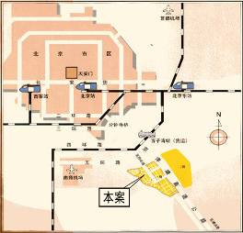 | 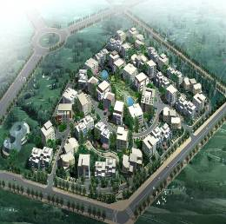

BDA国际企业大道销售价格走势图（截止06年6月）
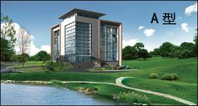
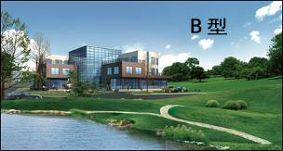
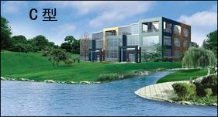
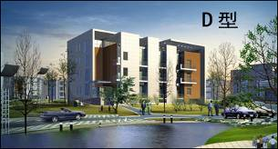
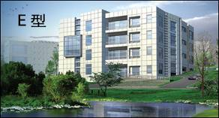
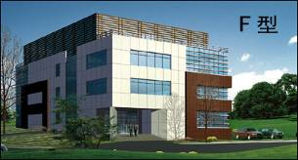
A户型（单栋）,1657 m²

B户型（双拼）,2570 m²

C户型（双拼）,2386 m²

D户型（单栋）,2215 m²

E2户型（单栋）,2982 m²

E1户型（单栋）,2171 m²

F户型（单栋）,2512 m²

（二）BDA国际企业大道Ⅱ
BDA国际广场位于亦庄经济技术开发区景园北街，由北京经开投资开发股份有限公司投资开发，项目总占地面积为5.4万平米，总建筑面积为19万平米。由16栋7-18层的建筑单体和1个大型会所，错落有致地组成一个超级建筑集群；每3-4栋建筑单体围合布局，共同组成了5个建筑组团。中心组团两栋标志性建筑以88米“亦庄第一高度”处于地段中心，与其他两栋建筑围绕会所，共同形成北京经济技术开发区的显赫地标。
建筑类别 | 7层－18层商务办公楼
占地面积 | 5.4万平方米
总建筑面积 | 19万平方米
容积率 | 3.52
绿化率 | 30%
价格（元/平方米） | 8300
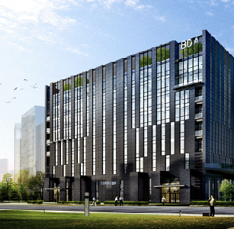 | 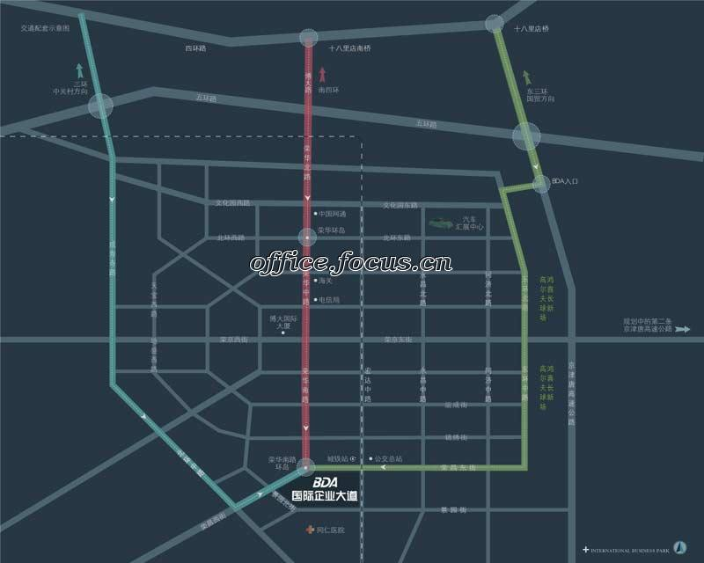

（三）北京MAX空港企业园
MAX空港企业园位于北京顺义区，坐落在顺义空港工业区B区裕华路，东距首都机场一公里，南与新国展一街之隔，同时拥有临空经济、会展经济双引擎。由空港天瑞置业投资，规划建筑面积35平方米，分五期开发。
目前面市的一期商务配套与二、三期企业独栋，规划建筑面积约20万平米，其主体由72栋花园式、低密度企业独栋组成，每栋800－1600平米，并可依据客户办公面积需求，提供MAX特有的多独栋“叠加”组合模式。MAX配套有5.2平米酒店、研发中心、银行、邮局、超市、餐饮等大型配套，是“北京临空经济圈”生态、健康式办公生活的前瞻型企业群落。

建筑类别 | 4层至4.5层商务办公楼
占地面积 | 14万平方米
总建筑面积 | 35万平方米
容积率 | 1.168
绿化率 | 35%
价格（元/平方米） | 9200
整体规划
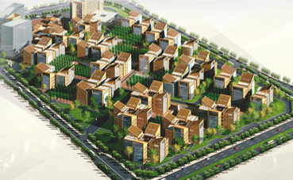
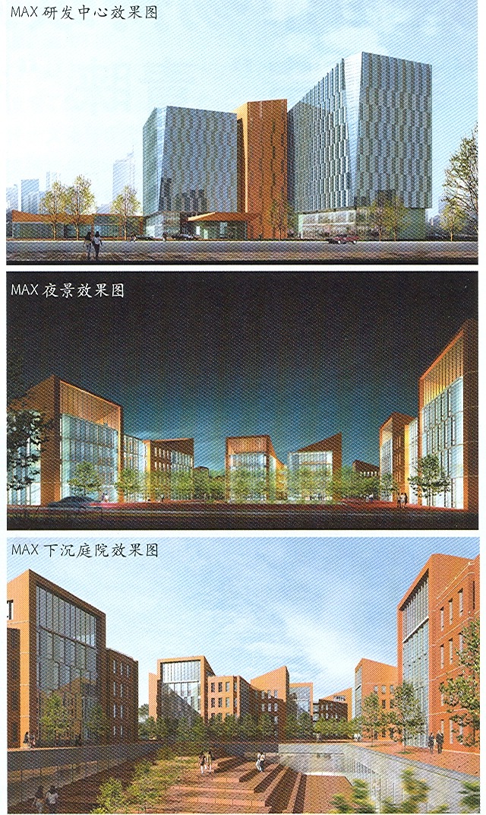

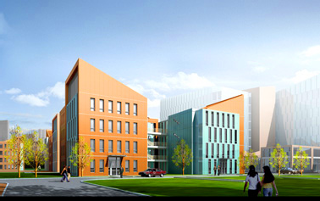

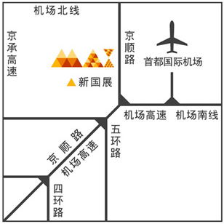
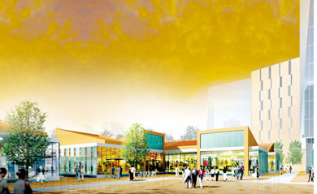

（四）北京丰台总部基地

丰台园产业基地位于北京西南四环处，是中关村科技园区“一区五园”中距市区最近的一个。
项目总建筑面积106万平方米，有各式的建筑群体，以200平方米为基本单元，可组合成500、800、1000、2000、3000、5000平方米不等的建筑体，在群体结构上，各个单元体可分可合，可大可小，满足了不同规模、不同性质的创业期科技型企业的需要，成为各类公司客户的理想办公天地。项目具有占天占地，独门独院的特点，并且拥有独立的出口和独立的门牌号，以及同时赠与客户的大厦冠名权。

建筑类别 | 独栋写字楼
占地面积 | 65公顷
总建筑面积 | 106万平方米
容积率 | 1.59
绿化率 | 50%
价格（元/平方米） | 6300
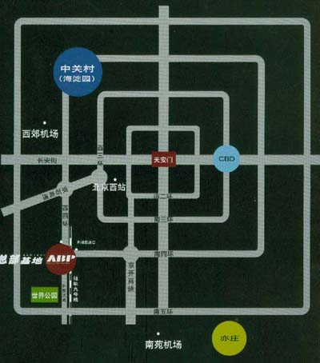 | 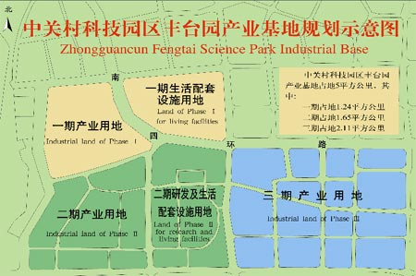
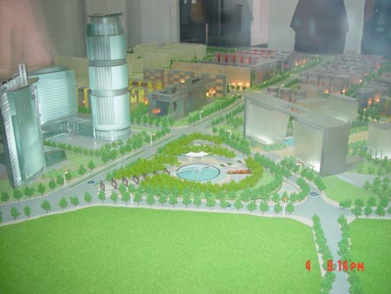
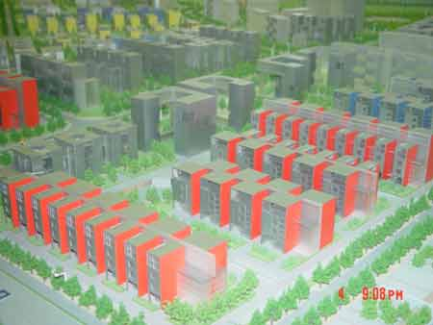
（五）武汉第一企业社区
第一企业社区是武汉卓尔企业集团有限公司借鉴美国“硅谷产业办公”模式和国内“总部基地”模式，选择有“武汉后花园”之称的武汉盘龙城经济开发区内，开发建设“NO.1企业社区（优势企业总部基地）”，即智能化、低密度、生态型的总部楼群，集办公、科研、产业、会展、休闲、公寓、物流为一体，为一些需要在武汉设立总部的企业以及武汉发展总部经济的目标提供一套完整的解决方案。
夏新、熊猫、步步高、长虹、白云边、稻花香、八峰药化、银欣等10多家企业已与“第一企业社区”签订了入驻意向性协议。
建筑类别 | 独立产业研发办公楼
占地面积 | 700亩
总建筑面积 | 58万平方米
容积率 | 1.25
绿化率 | 42%
价格（元/平方米） | 2580元/平方米
物业管理费（元/平方米·月） | 1元/平方米·月
按照规划，将建设100多栋独立产业研发办公楼，每栋面积1000-5000平方米，供企业设立企业总部或地区总部。因项目规模较大，在规划中还增加诸多配套设施，以满足入驻企业商务和生活的需求，特设有总部公寓、商务酒店、国际会展中心和物流中心等配套设施。 | 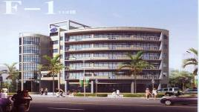

4.2产业地产创新的典型案例分析
一、北京BDA国际企业大道
北京BDA 国际企业大道，改变了传统产业地产以低价值的厂房等物业为主的开发模式。该项目定位之初，就摒弃了传统的工业地产以承载企业生产活动为主的产品定位，而是选择了将企业产品研发等位于价值微笑曲线两端的高价值企业行为，作为产品的承载对象，因此在开发模式上进行了根本创新，自然避免了低端产品同质化竞争的局面，成为同一地块，选择不同产品而实现土地价值提升的经典之作。
北京BDA国际企业大道，引入国际流行的设计语言，采用紧贴国际前沿高科技企业物业潮流的领先型建筑形态——独栋的建筑形态。40多栋建筑，采用错落式建筑布局与高尔夫坡地、穿行式水体相结合，园林景观自成体系。保持了企业的相对独立，但又不破坏景观与建筑的互动性。这样的产品，足以吸引众多企业落户，同时也实现了开发价值的最大化。
二、BDA国际企业大道Ⅱ
BDA国际企业大道Ⅱ在BDA国际企业大道的基础上，从客户实用角度对产品的空间、功能等方面进行了升级和创新。16栋单体写字楼有5种户型，除中心组团四栋单体建筑高度都在10层以上外，其余四个组团都为7层或9层的建筑，所有临街单体都可拆分为两家公用，最大限度利用展示空间。各单体建筑面积为4000—12000平方米，标准层面积为500—800平方米。一些实用性极强的独到想法被运用到户型设计中：所有建筑均为三面或四面采光；通过两柱大跨度设计增大了采光间距，四面通透；所有户型除核心筒之外的所有区域都可以自由变化组合。首层都具有高达8.4米LOFT空间，除满足企业自身形象的需求外，业主还可以进行商业经营。
在整体规划方面项目通过空中绿色连廊和果岭绿化为员工的工作、交流提供了轻松优美的环境；中心组团两栋标志性建筑以88米“亦庄第一高度”处于地段中心，与其他两栋建筑围绕会所，共同形成北京经济技术开发区的显赫地标。BDA国际企业大道II的产品升级和整体规划在办公的独立性、灵活性、生态性、标志性、展示性等方面都有精彩创新。
三、MAX空港企业园
北京空港顺义区的MAX空港企业园，首期面市的一期商务配套与二、三期的企业独栋，规划建筑面积20万平方米，以800-1600平米的花园式、低密度的企业独栋为主体。基于所处空港并且毗邻新国展等利好因素，项目将目标客群锁定为“临空产业、会展产业”相关企业，并在建筑规划及设计方面围绕目标客群的喜好和办公需求进行设计，营销方面以“空港 新国展 企业独栋”为推广主题，将项目的优势直接传达给目标客群，项目开盘便强势旺销，赢得了广泛的市场关注。
规划层面，为企业独栋办公添彩的商务配套也体现了项目构建区域新商务主体的雄心：四星级商务酒店，囊括了餐厅、商场、多功能厅及高档居住，满足企业商务需求；企业研发中心，给企业提供了科研实验的平台，关注企业的发展与成长；公寓式酒店，满足企业精英的个性化居住需求；开放式步行商街，为日常办公、生活提供一个消费、集会的空间，快速方便的满足办公带来的配套需求。

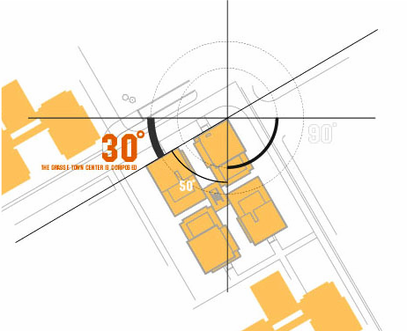
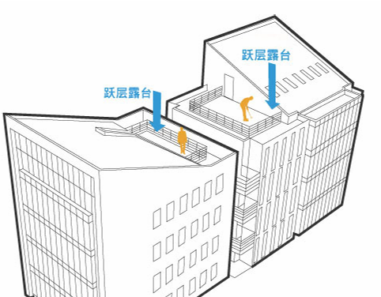

旋转30°角的建筑理想 企业专属空间

MAX空港企业园，引进国际先进的建筑理念在产品层面进行了升级，项目在建设之初就对产业进行规划并依据企业需求特征进行建筑设计、同时推出商业配套区和企业独栋产品，比目前多数产业园开发企业更具前瞻性的眼光，跳出单一产业发展的理念，融入了居住商业等城市功能，倡导生态、健康式办公生活，形成产业功能与城市功能共同发展的多元化园区，是第四代产业园区的典型代表。
此类产品升级、拥有前瞻目光先进理念的园区，可持续发展同时将实现入驻企业、开发企业、政府等多方共赢，并促进区域经济的良性增长。
四、北京总部基地
位于北京丰台区的总部基地 ，率先将总部概念引入北京。该项目由于开发规模比较大，因此，如何充分挖掘土地开发价值，实现理想的开发收益，保证资金回笼顺畅，实现整个项目的成功开发，是总部基地项目在开发之初不得不慎重考虑的问题。因此，能否合理采用新的产业地产的开发模式，实现高价值的产品开发，是该项目运作成败的关键。
基于这样的考虑，总部基地“总部办公”这个现代企业升级后的企业需求，成为产品的主要服务对象，开发方充分研究了企业内部寻求，找到了合理的价值点，从而实现产品的合理定位和项目开发目标的顺利实现。
该项目在运作过程中，也存在“造势”大于“借势”的问题。造势必然意味着高成本的投入，总部基地为了造“总部”之势，付出了巨额宣传成本，但并未取得与之相应的收益。相比之下，“借势”不需要高额的成本支出，是一种更理想的模式。
五、苏州工业园
苏州工业园区是中新两国政府间重要的合作项目，除了产业规划外，还特别规划了庞大的配套设施，例如居住区、商业区、休闲区等。按照总体规划，园区住宅用地近1500公顷，约占园区规划总面积的23%，规划建设各类住宅20万套，可容纳50万人口左右。
苏州工业园区居住用地按居住分区、居住邻里、小区或组团三级规划设置，又根据住宅密度分为四种类型，可全面满足不同居住人群需要。住宅建设突出“以人为本”的设计思想，充分考虑人与环境的关系，突出强调基础设施与商业、文化、教育、卫生等生活配套设施同步建设，努力营造“富有独特魅力”的生活居住环境。
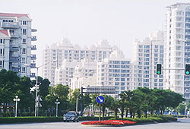
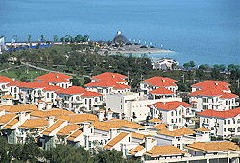

金鸡湖是苏州工业园区宝贵的风景资源。其湖面约７平方公里，环湖地区将开发成为现代风格的休闲娱乐空间，以下是其功能分区：
类别 | 占地面积 | 功能及设施
城市广场 | 26.3公顷 | 公园、开放式休息空间
湖滨大道 | 52.9公顷 | 沿湖泊岸、步行大道、圆弧踏步、观景台、成片绿地、大型雕塑
水巷邻里 | 38.5公顷 | 配有商业设施的中、高密度住宅区
望湖角 | 55.8公顷 | 以小岛和沼泽湿地为主的野生动物和自然生态保护区。除观景区、花卉展示区和游客服务中心外，望湖角还保留少量土地，用作研究机构建设。
金姬墩 | 59.4公顷 | 独栋别墅区
文化水廊 | 90.9公顷 | 由文化设施、公共机构及住宅、商业楼群组成，设有大型博物馆、体育馆、水上音乐台等文化设施。
玲珑湾 | 119.1公顷 | 密度较高的住宅小区
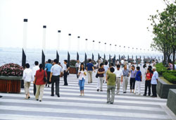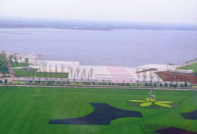

此外，在教育配套上，园区引入了新加坡国际学校、省重点中学、省示范初中、省实验小学、省示范幼儿园、苏州工业园区职业技术学院等，以满足园区企业员工的子女教育问题。

第五章 产业地产误区和创新方向
由于产业地产开发的专业性和国内产业地产真正走上市场轨道为时不久,部分开发企业或完全没有产业地产开发经验的投资机构，在准备不足的情况下进入，状况也令人担忧。
国内的产业地产，目前还没有出现完整的开发模式。大部分以追求税收和招商引资为目的，进行开发区建设。由于开发产品较为单一，多以传统形式的工业厂房为主，缺乏资金的长期支持，对园区的配套没有进行专业规划。主要吸引追求低成本和低税收的产业进驻，引发土地的低价值利用、同质化竞争、忽视构建产业环境、配套不平衡等诸多问题。

5.1产业地产目前存在的问题
（一）过度追求税收，导致土地的低价值利用
传统的产业地产开发，有一部分是土地供应方低价将地出让给开发方，开发方出资建设一些低档厂房，出售或者出租给企业进行生产，在这种开发模式下 ，企业缴纳的税款是土地唯一的价值体现。对于土地供应方而言，片面的追求税收，而忽视了土地价值的充分利用，无形中导致了土地的低价值利用。
（二）低端重复建设，导致同质化竞争
上海市南汇工业园和上海市鹿园都市型工业园区毗邻，建筑形式多以工业厂房为主，两个项目之间存在同质化竞争。

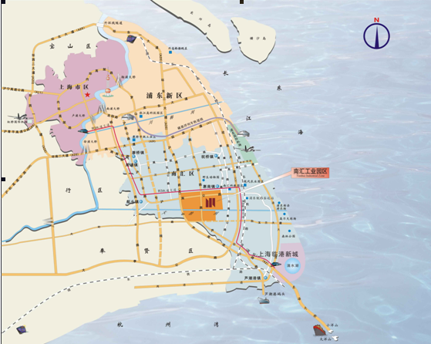
上海市鹿园都市型工业园
上海市南汇工业园区

上海南汇工业园区
上海南汇工业园区地处南汇腹地，规划工业用地面积28平方公里，产业发展以光电产业和重装备配套工业为主。园区已基本完成近六平方公里工业用地的开发建设。其中二期基地11.38平方公里，总投资达23亿元，计划打造光电科技园、光电研发中心、制造产业区等工业用地区，三期为工业标准厂房区。

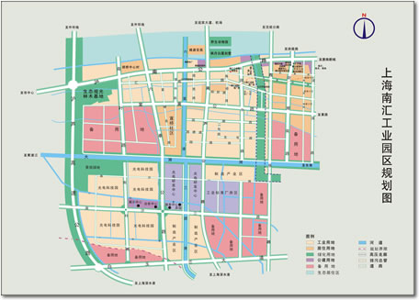

厂房图片示例1

厂房图片示例2

表示工业厂房用地

上海鹿园都市型工业园
上海鹿园规划面积为8平方公里，以高科技产业、都市型工业为主，以包装行业为特色。企业可通过购买土地形式投资建厂，也可购买、租赁标准厂房。
厂房租赁价：0.50—0.60元/平方米/天
厂房售价： 1600—2000元/平方米
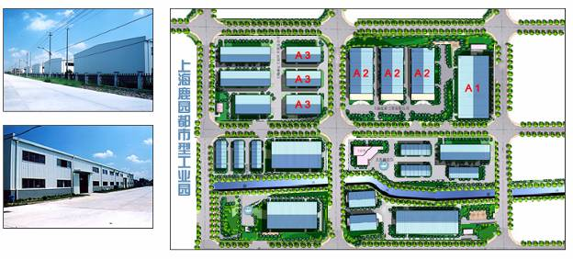

南汇区域内产业园区的现状是大部分以工业厂房为主，园区之间距离较近，区域内形成同质化竞争的现象，是国内产业地产发展的一大误区。
（三）忽视产业健康、可持续发展
同样，为了追求优惠税收和低成本而聚集的企业，没有产业聚集的趋势，不能健康发展。
产业园区被经营者定位成低档厂房，其招商本身就缺乏规划性和统一性，对入住企业没有一定的要求，加之一些企业为了追求低成本，入住企业必然档次参差不齐，产业结构混乱。
当前经济飞速发展，某些产业需要不断升级，而大多数产业地产由于产品价值低，不具备支撑产业升级的可持续性，面临拆迁的危险。
（四）伪产业地产开发模式
对国内一些产业地产项目进行分析，可以发现这些项目实际上是掩耳偷铃式的产业地产开发。也就是借产业地产开发之名，行房地产开发之实。
这种情况的主要原因有两方面，一方面在园区开发房地产受到政策的限制，开发企业对政策监管采取变相的被动抵触；另一方面，产业地产专业门槛高，开发企业自身不具备相应的专业能力，只有沿用传统地产开发模式。实际效果是，掩耳偷铃不仅遮挡了政策监管的“眼睛”，也遮挡了开发商自己的“眼睛”。
传统思维、模式运用到产业地产开发的负面效果：1、产品与传统房地产产品特点雷同，与产业需求难以形成对接。2、用传统地产思维开发，产业地产自身的特点没有得以发挥，降低了土地价值利用和资源使用效率。3、市场、产品定位不准确，产品或者是不具备市场竞争力；或者是为市场竞争力过分加大投入，最终导致降低了投资收益。
上述项目的市场表现，最终突出的体现在一点是，项目的操作周期延长，产品在市场中难以得到消化。最终导致开发企业的投资，获利困难或者是分期开发难以推进，土地长时间闲置。
（五）配套规划建设不平衡
很多产业地产，只管引进产业，没有均衡考虑商业、居住等必要的合理性配套需求，使区域发展出现失衡，面临尴尬。
在国内园区中长期存在一个突出问题是，产业园内的住宅开发长期陷入恶性循环。为园区配套的住宅市场开发中，普遍情况是配套住宅大部分都被园区外的购房者消费。
一方面园区原有产业定位以工业、制造业为主，蓝领占园区人口比例较大，支付能力存在局限。另一方面，园区住宅产品在开发企业的市场思维主导开发下，以中高档项目为主，对应的人群是城区富裕人群。由此造成人口对流循环，给交通带来极大的压力，例如北京的亦庄开发区。
上述问题的原因在于，对产业园区发展的认识、把握能力不足，对产业规划及区域平衡发展的策略准备不足，使原本可以妥善解决的问题矛盾化（经验借鉴见报告中新加坡案例）。
(六)适合产业落地的硬环境、软环境缺失
在国内另一个值得关注的现象是，中小企业的异地注册办公。很多国内的中小企业，往往出于享受优惠政策的考虑，将企业的注册地安排在各类园区，而实际办公、经营场所在园区以外的城市商业区。
这种现象集中体现了产业园区在中小企业办公用房方面的不足。一方面产业园区适合中小企业的办公用房不足，导致项目的可选择性和产品价格、产品品质方面的竞争力与市区写字楼存在差距。另一方面，办公用房的软环境建设落后，缺少社会、人文、企业发展环境等方面的柔性因素，不利于企业的发展。上述因素制约了产业链下游的服务行业落地在产业园区，长期以往还将对产业园区整体的产业聚集产生负面影响。产业园区人文、社会环境的营造和培养，是产业园和产业地产项目在发展中应共同关注的新课题。

5.2产业地产创新的发展方向
在对中国产业地产现状及误区，以及已有的创新模式进行分析后，我们提出对产业地产合理的创新发展方向的探讨，以求在产业地产未来的发展中，起到合理的引导作用。
（一）还原产业地产概念
产业地产，是产业与地产的结合。它不同于工业地产，是工业地产的升级版；另一方面，它不同于传统的市区办公物业，是以承载自主创新等新型产业活动为主要物业属性的房地产产品。走出产业地产现状的误区，研究出创新的开发模式，必须要首先回到产业地产的概念上来。
首先，产业地产具有“产业”特征，这点使其在概念上区别于其他地产类别。产业地产必须结合产业，而不是单纯的房地产开发。没有好的产业结构、没有形成产业聚集、没有可持续发展的产业环境的产业地产，就不能成为成功的产业地产。
其次，产业地产的“地产”属性，使我们必须明确以房地产的运作手段来开发产业地产项目，因为这是充分发挥土地价值的必要，是开发制造出高价值产品的保证，同时也是适应产业升级，承载产业进步的必然要求。因此，成功运作产业地产项目，必须同时具备对产业分析和地产项目运作的专业能力，
需要懂得产业发展的一般规律，能够分析区域产业结构和发展趋势，进而合理规划项目所需要结合的产业类别，为项目成功运作提供理想的产业生态环境。另一方面，需要具备地产运作的专业经验，以便能够合理进行产品定位，以高价值的地产产品推向市场，实现高开发价值和顺应产业升级的双重目标。
（二）不只片面追求税收，提高土地利用价值
现在很多产业园项目在以简单追求招商引资，以企业落户为基本的开发目标，简单的追求税收，把税收作为实现产业园开发的单一收益来源，这样就无形中造成了产业园的低回报状态。土地是稀缺资源，因此土地价值是否能充分发挥，是评价一个项目的基本标准，对于产业地产项目也是如此。基于这个原因，对于产业地产，必须开创完整的开发概念，把产业地产项目真正的作为一个产业地产项目来运作。
（三）倡导差异化产品开发，实现产品低价值向高价值转化
低端的厂房产品重复建设，各园区间以同质的低端物业进行竞争，这种状况，是与整个产业升级的大趋势相背离的。“降低成本和提高利润”之间，如果单纯选择降低成本，会造成发展方向的极端。如何实现提高利润，是产业地产发展的方向。提高利润，使高产值企业落户园区，是产业地产的创新所在。低端物业的重复开发，势必阻碍高价值的产品开发，进而造成土地价值的不充分利用，同时也不能为在企业行为中越来越重要的创新行为提供合适的载体。因此，倡导差异化产品，特别是高价值的差异化产品势在必行。产业地产项目，必须改变单纯的以生产制造场所为主，更多的应该以创意、研发、展示、洽谈等位于价值曲线两端的企业高价值行为的物业载体出现，这样才能把产业与地产有机的结合起来。
（四）开发功能丰富的升级产品，为企业增长预留空间
在全球经济一体化的趋势下，跨国企业不断进入中国，中国企业也寻求着全国范围内的发展，因此在发展进程中规模不断扩大，已经逐步由单纯的区域总部，向区域总部、研发中心、营销总部等复合型职能转化和发展，而目前许多产业地产项目已经不能满足企业的发展要求，产业地产面临严峻的考验。
企业在此种发展态势下，对产业地产的产品提出了更高的要求，产品的功能不仅要满足企业基本的活动，而且还要为以后的企业发展预留出足够的空间，这就需要产业地产开发者勇于创新，有前瞻性眼光而且做出长远的规划。开发功能丰富的升级产品，为企业增长预留空间，这样才能赢得市场的青睐，并且使园区进入良性发展轨道。

（五）构建产业生态环境，保证产业结构的合理和可持续发展
没有良好的产业生态环境，没有可持续发展的产业空间，产业地产项目是无法走向长久繁荣的。做好产业地产项目，必须保证产业结构的合理和可持续发展。在项目运作之初，就必须规划好该项目所涉及产业范畴的发展前景，设计好形成产业聚集效应的有效途径，以此为将来入园的产业企业创造竞争力，这同时也是有效吸引企业的有力保证。良好的产业环境，是对企业最有力的吸引力之一。只有企业对园区感兴趣，才能保证园区物业开发价值的充分发挥和项目的成功运作。
（六）完善配套设施，保证其平衡性
应该看到，配套设施的完善与否，对于一个产业地产项目能否成功运作，也起着关键作用。产业地产项目，一般远离市区，项目是否可以为企业工作人员提供全面的服务保障，是企业选择项目的一个重要考虑因素。在这方面，目前的产业地产项目还有很多欠缺，完善配套设施与承载产业的物业达成一个平衡关系，是需要我们在未来的产业地产项目开发过程中重点考虑的。
（七）土地性质的回归，产业地产发展环境更建康
一系列调控政策的出台之后，工业用地走招、拍、挂的常规手续后，地块开发的用途还将受到严格的监管和控制，工业用地改变土地性质和容积率将收到严惩，政府及相关部门运用设立企业注册障碍等有效举错，避免了利用工业用地的低廉价格进行公寓、商业用房等用途开发，从中谋取暴利的“伪产业地产”开发行为，有力促进了工业用地土地性质的回归，为产业地产提供了更为建康的发展环境。

